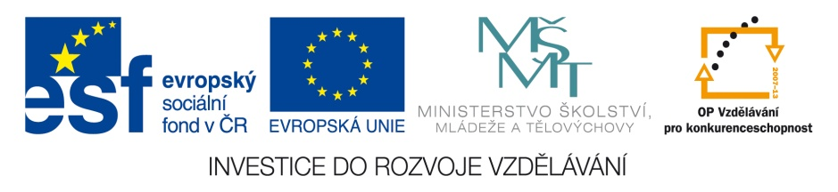 | OP VK 1.4. – dotace č. 3937/21/7.1.4/2011  Základní škola a Mateřská škola, Otnice, okres Vyškov
Jméno | Mgr. Kateřina Korcová, Ph.D.
Číslo klíčové aktivity a název materiálu | III/2  DUM – Nejstarší české dějiny – Přemyslovská knížata
Interní číslo materiálu | VY_32_INOVACE_VL.KK.4.08
První přemyslovská knížata

Začátkem ____ století nejsilnější rod na našem území – ________________________ založil český stát.
První písemně doložený český kníže byl __________________. Vládl v _____ století, současně se _________________ na Moravě. Spolu s manželkou ___________________ se na Moravě nechal pokřtít a zasloužil se o šíření ____________________ u nás. Knížecí sídlo bylo přesunuto na __________________________, kde byl také postaven ______________.
Po Bořivojově smrti vládl _______________ a po jeho smrti jeho bratr ___________.
Jeho manželkou byla ________________ a měli syny ______________________________. Václava vychovávala jeho babička _____________________, která se s jeho matkou dělila o vládu po otcově smrti. Drahomíra se ale bála ztráty vlivu na své syny a nechala Ludmilu ___________________________.
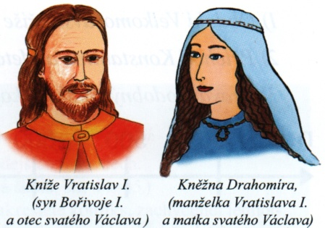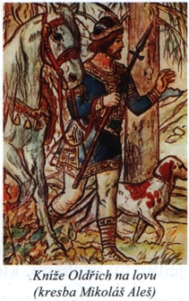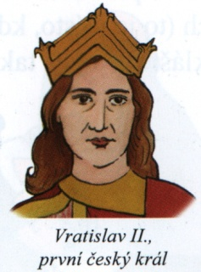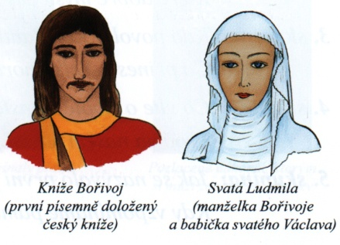
Potom vládl Václav, který byl velice vzdělaný, moudrý a dobrosrdečný. Dostal se do sporu s ___________________ králem, kterému platil za zachování _____________. To se nelíbilo jeho bratru _________________, který Václava vylákal na své sídlo do __________
_______________, kde ho v asi v roce 935 nechal _______________________u vchodu do kostela. Václav i Ludmila byli prohlášeni za _________________ a na památku sv. Václava slavíme státní svátek __________________________.
Významným soupeřem Přemyslovců byli v _____ století _______________________. Přemyslovci je nechali v roce _________ vyvraždit. Přežil jediný – ___________________, který byl později také svatořečen.
Na našem území se hodně bojovalo, klidnější časy nastaly za panování knížat _______ a ________________. Oldřich měl za ženu _______________, kterou objevil v lese při praní prádla. Břetislav zavedl pravidlo, že na trůn nastupuje vždy __________________ člen rodu.
Nejúspěšnějším synem Břetislava byl ________________________. Ten v roce _____ získal od německého císaře první ________________________________, který byl zatím jen pro jeho osobu. Stal se tak _________________________________________________.

Řešení:
První přemyslovská knížata

Začátkem _10._ století nejsilnější rod na našem území – __Přemyslovci__________ založil český stát.
První písemně doložený český kníže byl __Bořivoj________. Vládl v _9.__ století, současně se _Svatoplukem____ na Moravě. Spolu s manželkou __Ludmilou_______ se na Moravě nechal pokřtít a zasloužil se o šíření _křesťanství_____ u nás. Knížecí sídlo bylo přesunuto na __Pražský hrad__________, kde byl také postaven __kostel_____.
Po Bořivojově smrti vládl _Spytihněv___ a po jeho smrti jeho bratr _Vratislav I.__.
Jeho manželkou byla __Drahomíra____ a měli syny ___Václava a Boleslava____. Václava vychovávala jeho babička __Ludmila_______, která se s jeho matkou dělila o vládu po otcově smrti. Drahomíra se ale bála ztráty vlivu na své syny a nechala Ludmilu __zavraždit_________.
Potom vládl Václav, který byl velice vzdělaný, moudrý a dobrosrdečný. Dostal se do sporu s ___německým______ králem, kterému platil za zachování __míru______. To se nelíbilo jeho bratru ___Boleslavovi___, který Václava vylákal na své sídlo do __Staré___
_Boleslavi____, kde ho v asi v roce 935 nechal __zavraždit_________u vchodu do kostela. Václav i Ludmila byli prohlášeni za ___svaté___ a na památku sv. Václava slavíme státní svátek ___28. září_______________________.
Významným soupeřem Přemyslovců byli v _10._ století ___Slavníkovci________. Přemyslovci je nechali v roce _995____ vyvraždit. Přežil jediný – __Vojtěch______, který byl později také svatořečen.
Na našem území se hodně bojovalo, klidnější časy nastaly za panování knížat Oldřicha a __Břetislava_____. Oldřich měl za ženu _Boženu___, kterou objevil v lese při praní prádla. Břetislav zavedl pravidlo, že na trůn nastupuje vždy __nejstarší___ člen rodu.
Nejúspěšnějším synem Břetislava byl __Vratislav II.__________. Ten v roce _1085 získal od německého císaře první ___královský titul_____________, který byl zatím jen pro jeho osobu. Stal se tak _prvním českým králem_____________________.

STŘÍBRNÁ, Ivana. Vlastivěda 4. Hlavní události nejstarších českých dějin. Brno: Nová škola, 2010. s. 16, 17. ISBN 978-80-7289-166-5.
STŘÍBRNÁ, Ivana. Vlastivěda 4. Hlavní události nejstarších českých dějin. Brno: Nová škola, 2010. s. 16, 17. ISBN 978-80-7289-166-5.

